Adroddiad Uchafbwyntiau Bwrdd Iechyd Prifysgol Bae Abertawe 2021-22

Cynnwys

Eitem | Tudalen
Rhagair y Cadeirydd | 3
Am y Bwrdd Iechyd | 6
Cyflawniadau | 8
Gwobrau Staff | 11
Cyllid a Pherfformiad | 12
Iechyd a Lles Staff | 13
Cydnabod a Gwobrwyo Staff mewn Niferoedd | 14
Ein Helusen | 15
Blwyddyn nesaf | 16

Rhagair y Cadeirydd
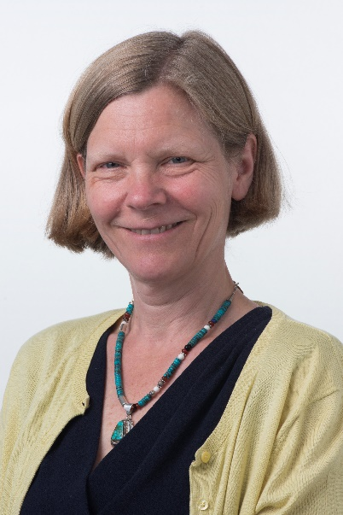
Croeso i'n hadroddiad blynyddol ar gyfer 2021-22. Er bod Covid-19 wedi parhau i gael effaith sylweddol ar ein gwasanaethau a’n staff, rwy’n falch o ddweud ein bod wedi datblygu cynlluniau i fynd i’r afael â rhai o’n problemau hirsefydlog. Yn dilyn proses ymgysylltu â’r cyhoedd dros fisoedd yr haf, rydym bellach yn dechrau bwrw ymlaen â’n cynigion fel rhan o ‘Newid y Dyfodol’, rhaglen uchelgeisiol i wella a newid gwasanaethau a fydd yn creu gwasanaethau mwy cynaliadwy ac effeithiol i’n cleifion.

Rydym yn ail-greu ein tri phrif ysbyty fel canolfannau rhagoriaeth, gyda phob safle â ffocws dwys i’w chwarae i gryfderau ein staff a mynd i’r afael â’r gwelliannau sy’n hanfodol: Ysbyty Treforys ar gyfer gofal brys, arbenigol a rhanbarthol; Ysbyty Singleton ar gyfer gofal wedi'i gynllunio, gofal canser, mamolaeth a diagnosteg; ac Ysbyty Castell-nedd Port Talbot ar gyfer gofal orthopedig ac asgwrn cefn, diagnosteg, adsefydlu a rhiwmatoleg. Rydym eisoes wedi dechrau gwneud rhai o'r newidiadau, gyda buddsoddiad o £4m yn Ysbyty Singleton ar gyfer theatr newydd wedi'i neilltuo ar gyfer llawdriniaethau llygaid a phedair theatr newydd yn Ysbyty Castell-nedd Port Talbot mewn adeilad modiwlaidd ar gyfer llawdriniaeth orthopedig.

Nid gofal ysbyty yn unig yr ydym wedi bod yn ei drawsnewid yn ystod y flwyddyn. Yn 2021-22, fe wnaethom lansio wardiau rhithwir mewn pedwar o’r wyth clwstwr gofal sylfaenol. Mae'r rhain yn darparu cymorth i'r henoed bregus a'r rhai ag anghenion iechyd a gofal cymdeithasol cymhleth yn eu cartrefi eu hunain yn hytrach nag yn yr ysbyty. Wrth galon y ward rithwir mae cyfarfod tîm amlddisgyblaethol rhithwir wythnosol sy’n cynnwys staff o ofal sylfaenol, gofal eilaidd a gwasanaethau gwirfoddol sy’n cyfuno eu harbenigedd i drafod sut i reoli a chefnogi cleifion eiddil ac a allai fod yn fregus yn eu cymuned eu hunain. Mae hyn yn gwella profiad a chanlyniadau cleifion ac yn golygu bod mwy o welyau ysbyty Bae Abertawe ar gael i bobl y mae angen darparu gofal yn yr ysbyty arnynt. Rydym nawr yn bwriadu datblygu achos busnes i ehangu’r wardiau i’r pedwar clwstwr arall.

Mae'r ward rithwir yn un o nifer o ddatblygiadau newydd mewn gofal y tu allan i'r ysbyty. Mae ein clystyrau gofal sylfaenol yn canolbwyntio ar ddarparu gwasanaethau cyn-diabetes a gordewdra, gan gynnwys mynd i’r afael ag ôl-groniadau sy’n deillio o Covid-19 fel y clinigau sbirometreg (anadlol) a arweinir gan glystyrau. Mae’r gwasanaeth maeth a dieteteg wedi cyflwyno cynllun peilot llwyddiannus o wasanaeth coluddyn llidus gofal sylfaenol, a fydd yn cael ei gyflwyno ar draws y bwrdd iechyd yn 2022. Mae ffisiotherapi wedi datblygu rôl yr ymarferydd cyswllt cyntaf, o fewn pum clwstwr, gan dargedu cyflwyniadau cyhyrysgerbydol i ofal sylfaenol, lleihau llwyth gwaith meddygon teulu, a darparu mynediad cynnar at gyngor arbenigol a rheolaeth barhaus. Mae cyllid parhaol yn cael ei geisio ar gyfer y blynyddoedd i ddod.

Mae gofal lliniarol wedi bod yn ffocws allweddol i ni eleni, gyda diwedd oes yn un o’n blaenoriaethau ansawdd. Fe wnaethom lansio gwasanaeth peilot o barafeddygon gofal lliniarol, sydd, yn ogystal â’u sgiliau bob dydd, yn cynnig cymorth ychwanegol i’r rheini yn ystod oriau neu ddyddiau olaf eu bywydau. Maent yn gweithio ochr yn ochr â theuluoedd i'w helpu i ofalu am eu hanwyliaid. Os bydd y peilot yn llwyddiant yma, gobeithio y caiff ei gyflwyno’n ehangach ledled Cymru.
Mae'r amgylchedd yn ffactor pwysig i'r bwrdd iechyd gan ei bod yn hysbys bod yr awyr agored yn gallu helpu gydag iechyd corfforol a meddyliol. Rydym wedi rhoi llain o dir (nad yw’n addas ar gyfer ein defnydd ein hunain) ger Ysbyty Treforys i fenter annibynnol ddielw i dyfu amrywiaeth o gnydau fel rhan o fenter Amaethyddiaeth a Gefnogir gan y Gymuned.
Ac nid dyma ein hunig fenter ‘werdd’ yn Nhreforys, gydag agoriad ei fferm solar. Y cyntaf yn y DU, bydd y fferm solar panel 10,000 4MW gwerth £5.9m, yn cyflenwi chwarter pŵer Ysbyty Treforys, gan leihau biliau trydan £500,000 bob blwyddyn.
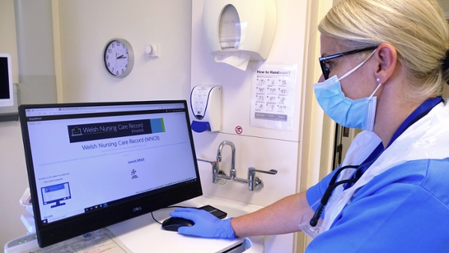
Rydym hefyd yn parhau i arwain y ffordd yn ddigidol, gan ddod y bwrdd iechyd cyntaf yng Nghymru i roi Cofnod Gofal Nyrsio Cymru ar waith. Ysbyty Castell-nedd Port Talbot yw'r cyntaf i'w ddefnyddio ac mae'r adborth wedi bod yn gadarnhaol iawn, gyda nyrsys yn cael mwy o amser i'w dreulio gyda chleifion.
Wrth gwrs mae Covid-19 yn dal gyda ni, ond diolch i raglen frechu gynhwysfawr, roedd yr effaith arnom ni yn ystod 2021-22 yn llawer llai na’r flwyddyn flaenorol. Rydym wedi gallu parhau i ddarparu mwy o wasanaethau nad ydynt yn ymwneud â Covid yn ogystal â chanolbwyntio ar y cyfleoedd ar gyfer y dyfodol. Nid yw wedi bod heb ei heriau, fodd bynnag. Yn benodol, mae ein gallu i ddarparu gofal dewisol wedi bod ymhell islaw lle’r ydym am iddo fod, ac rydym yn parhau i geisio lleihau’r ôl-groniad a achosir gan y pandemig yn ogystal â gweld atgyfeiriadau newydd heb orfod aros yn rhy hir. Mae staff wedi gweithio'n ddiflino trwy gydol y flwyddyn dan bwysau eithafol, gyda rhai hyd yn oed yn ildio eu gwyliau Nadoligaidd i gefnogi'r ymgyrch atgyfnerthu yn yr ymateb i'r amrywiad Omicron. Rydym yn hynod ddiolchgar i bob un aelod o’n gweithlu a phopeth y maent yn parhau i’w wneud. I'r rhai sy'n dal i wella o'r firws, mae gennym ein gwasanaeth adsefydlu Covid hir yn Ysbyty Maes y Bae. Mae’n cynnig mynediad i gleifion at adsefydlu sydd wedi’i dargedu at ddeall iechyd a lles pob person. Mae'r tîm yn cynnwys ffisiotherapyddion, therapyddion galwedigaethol, nyrsys anadlol a dietegwyr, ac mae hefyd yn cynnig mynediad at Feddyg Teulu sydd â diddordeb arbennig mewn meddygaeth ffordd o fyw. Wedi'i anelu at gefnogi dychwelyd i'r gwaith a gweithgareddau dyddiol, mae cleifion yn cael eu helpu gyda materion sy'n cynnwys diffyg anadl, blinder, niwl yr ymennydd, peswch, lefelau ffitrwydd, maeth, gorbryder a rheoli straen.

Rydym yn dal i fod ymhell o'n blaenau, ond rydym yn symud yn fawr iawn i adferiad yn awr. Mae ein cynllun tair blynedd yn nodi sut y byddwn yn gweithio gyda phartneriaid i sicrhau bod gwasanaethau a gofal yn cael eu sefydlogi yn ogystal â sbarduno – lle bo’n ddiogel ac yn briodol, a chydnabod lles staff – gwelliannau uchelgeisiol mewn meysydd gwasanaeth â blaenoriaeth i wella ansawdd gofal a chanlyniadau ar gyfer ein poblogaeth.

Mae gennym rai cynlluniau cyffrous eisoes ar y gweill gan gynnwys adeiladu canolfan ragoriaeth ar gyfer orthopaedeg yn Ysbyty Castell-nedd Port Talbot lle bydd yr holl lawdriniaethau o’r fath yn cael eu gwneud, gan symud o Ysbyty Treforys a fydd yn creu mwy o gapasiti yno ar gyfer achosion brys a chymhleth iawn. Byddwn hefyd yn buddsoddi i greu theatrau ychwanegol yn Ysbyty Singleton fel canolfan ragoriaeth ar gyfer gofal dewisol yn ogystal â chyllid ychwanegol ar gyfer theatr achosion dydd ar gyfer offthalmoleg. Bydd y ddwy raglen hyn yn helpu llawer mwy o bobl i gael eu gweld yn gyflymach ar gyfer triniaethau dewisol. Yn ogystal, triniaeth radiotherapi abladol stereotactig (SBAR) i fod ar gael yn Ysbyty Singleton o wanwyn 2022. Mae'n dechneg arbenigol i wella tiwmorau cynnar yr ysgyfaint, ac mae'n fwy effeithiol na radiotherapi safonol ar gyfer canserau cynnar yr ysgyfaint. Mae'r datblygiad hwn yn golygu y gall mwy o'n cleifion lleol dderbyn y driniaeth hon heb orfod teithio i Gaerdydd.

Diolch i chi gyd unwaith eto. Cadwch yn ddiogel.



Emma Woollett
Cadeirydd Bwrdd Iechyd Prifysgol Bae Abertawe

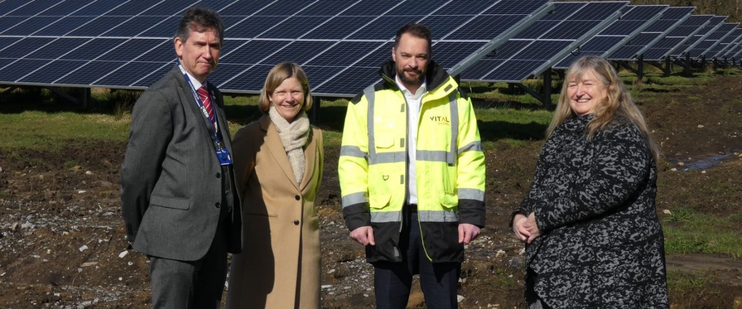

Des Keighan, Cyfarwyddwr Cynorthwyol Cyllid a Pherfformiad (Ystadau), Cadeirydd, Emma Woollett, Scott Lutton, o Vital Energi a Julie James, Gweinidog Llywodraeth Cymru dros Newid Hinsawdd ar fferm solar Ysbyty Treforys
Am y Bwrdd Iechyd

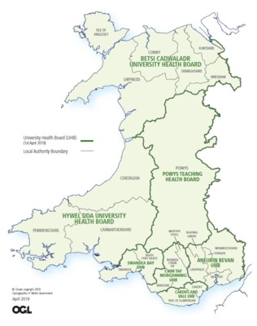
Mae Bwrdd Iechyd Prifysgol Bae Abertawe yn cynllunio, yn comisiynu ac yn darparu gwasanaethau gofal iechyd i bobl Castell-nedd Port Talbot ac Abertawe, ac yn gweithio i wella eu hiechyd a'u lles. Rydym yn gwasanaethu poblogaeth o tua 390,000, mae gennym gyllideb o tua £1.3biliwn ac yn cyflogi bron i 13,500 o staff.

Mae gennym dri ysbyty mawr sy’n darparu ystod o wasanaethau: Ysbytai Treforys a Singleton yn Abertawe ac Ysbyty Castell-nedd Port Talbot ym Maglan, Port Talbot. Mae gennym hefyd ysbyty cymunedol yng Ngorseinon a chanolfannau adnoddau gofal sylfaenol sy'n darparu gwasanaethau clinigol y tu allan i'r prif ysbytai.

Rydym yn darparu mwy na 70 o wasanaethau arbenigol i boblogaethau de-orllewin Cymru, de Cymru ac ar gyfer rhai gwasanaethau, yn genedlaethol. Mae hyn yn adlewyrchu ein rhagoriaeth glinigol a’n hystod amrywiol o wasanaethau lleol a thrydyddol ar gyfer pobl Cymru a thu hwnt.

Mae contractwyr annibynnol gofal sylfaenol yn chwarae rhan hanfodol yng ngofal ein poblogaeth, ac mae’r Bwrdd Iechyd yn comisiynu gwasanaethau gan 49 o bractisau meddygon teulu, 31 o bractisau optometreg, 72 o bractisau deintyddol a 92 o fferyllfeydd cymunedol ar draws ein rhanbarth.

Darperir gwasanaethau iechyd meddwl ac anabledd dysgu mewn ysbytai a lleoliadau cymunedol i drigolion rhanbarth Bae Abertawe, ac rydym yn darparu gwasanaeth rhanbarthol ar gyfer gwasanaethau iechyd meddwl fforensig ac anabledd dysgu.

Mae pum gwasanaeth Cymru gyfan yn cael eu cynnal gan y bwrdd iechyd:

- Gwasanaeth Adalw a Throsglwyddo Meddygol Brys (EMRTS) – mae’n darparu prosesau gwneud penderfyniadau uwch a gofal critigol ar gyfer bywyd neu argyfyngau sy’n bygwth aelodau’r corff y mae angen eu trosglwyddo ar gyfer triniaeth amser-gritigol mewn cyfleuster priodol.

- Rhwydwaith Cyflawni Gweithredol y Rhwydwaith Trawma Mawr – yn darparu’r swyddogaeth reoli sy’n goruchwylio’r rhwydwaith trawma mawr, yn cydlynu trosglwyddiadau cleifion rhwng y ganolfan trawma mawr, unedau trawma ac ysbytai lleol a gwella dysgu trawma mawr i wella canlyniadau cleifion, profiad y claf a safonau ansawdd o'r pwynt derbyn clwyf i gwblhau adferiad.

- Rhwydwaith Lymffoedema – yn rheoli Tîm Cenedlaethol Rhwydwaith Lymffoedema Cymru.

- Uned Gyflawni GIG Cymru – yn darparu cymorth proffesiynol i Lywodraeth Cymru i fonitro a rheoli perfformiad ar draws GIG Cymru;

- Gwasanaeth Cludo Newyddenedigol - y Gwasanaeth Cludo Newyddenedigol yw’r gwasanaeth sy’n symud babanod (newydd-anedig) yn ddiogel rhwng ysbytai ledled Cymru ac ymhellach pan fo angen. Mae’r gwasanaeth yn cael ei staffio gan staff meddygol a nyrsio arbenigol i ddarparu gofal newyddenedigol parhaus cyn ac yn ystod y daith. Os bydd angen, bydd y gwasanaeth hefyd yn trosglwyddo babanod newydd-anedig yn ôl i'r uned leol, ar ddiwedd eu triniaeth.

Er mwyn darparu gwasanaethau iechyd a lles effeithiol i'n poblogaeth, rydym yn cydnabod bod yn rhaid i ni gydweithio'n agos â phartneriaid allweddol, gan gynnwys awdurdodau lleol Abertawe a Chastell-nedd Port Talbot, sefydliadau trydydd sector, prifysgolion, byrddau iechyd eraill a'n cyhoedd. Rydym yn rhoi pwys mawr ar ein haelodaeth o fyrddau partneriaeth lleol, gan gynnwys byrddau gwasanaethau cyhoeddus a Bwrdd Partneriaeth Rhanbarthol Gorllewin Morgannwg.

Rydym hefyd yn rhan o Gydweithrediad Rhanbarthol ar gyfer Iechyd (ARCH), sy’n gydweithrediad unigryw rhwng tri phartner: Bwrdd Iechyd Prifysgol Bae Abertawe, Bwrdd Iechyd Prifysgol Hywel Dda a Phrifysgol Abertawe. Mae’n cynnwys ardaloedd awdurdodau lleol Ceredigion, Sir Benfro, Sir Gaerfyrddin, Castell-nedd Port Talbot ac Abertawe a’i nod yw gwella iechyd, cyfoeth a lles rhanbarth de-orllewin Cymru.

Cyflawniadau

Mae rhai o gyflawniadau 2021-22 yr ydym yn falch ohonynt yn cynnwys:

- Y clinig diagnosis cyflym yn Ysbyty Castell-nedd Port Talbot sy'n darparu siop un stop i gleifion yr amheuir bod canser arnynt i weld amheuaeth o ganser y colon a'r rhefr a lwmp gwddf. Mae hyn yn ddiolch i gyllid gan Moondance Cancer Initiative, cwmni dielw sy'n rhoi £700,000 ar gyfer cynllun peilot dwy flynedd;

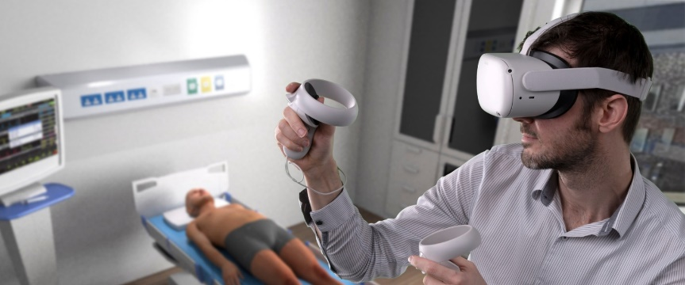
- Cynhyrchodd yr adran darlunio meddygol, ynghyd â Phrifysgol Abertawe, ap hyfforddi rhith-realiti i helpu hyfforddeion i berffeithio techneg a allai achub bywyd, a elwir yn symudiad Valsalva, i gywiro rhythm cardiaidd annormal, a elwir yn dacycardia uwchfentriglaidd (SVT);

- Plant ar draws Bae Abertawe yw'r rhai cyntaf yng Nghymru i gael cynnig triniaeth arbed golwg a fydd yn eu hatal rhag bod angen trawsblaniad. Gall pobl ifanc â keratoconws, lle mae'r gornbilen yn ymchwyddo i siâp côn ac yn ei gwneud hi'n anodd ei weld, nawr gael triniaeth i sefydlogi eu llygad. Cyn hynny dim ond i oedolion yr oedd ar gael;

- Ysbyty Treforys yw’r ganolfan gyntaf yng Nghymru, a dim ond yr ail yn y DU, i gynnig gwasanaeth cleifion allanol a fydd yn helpu cleifion â chyflyrau niwrolegol a allai fod â gwrthgyrff niweidiol yn eu gwaed sy’n ymosod ar eu corff. ; Hyd yn hyn, mae cyfnewid plasma wedi'i berfformio fel triniaeth cleifion mewnol yn yr uned arennol yn Ysbyty Treforys ac roedd yn golygu arhosiad o hyd at bythefnos;

- Dechreuodd tîm clinigol acíwt Castell-nedd Port Talbot alw i mewn i gartrefi gofal ar draws y ddwy fwrdeistref sirol yn ystod y pandemig i wirio sut roedd staff yn teimlo ac a oedd angen sylw meddygol ar unrhyw breswylwyr. Cyn Covid-29, roedd llwyth gwaith y tîm yn seiliedig ar atgyfeiriadau;

- Mae canolbwynt banc llaeth newydd wedi agor yn Ysbyty Singleton i gyflenwi llaeth dynol i fabanod yn yr ysbyty, gyda'r rhan fwyaf o'r llaeth yn cael ei roi gan famau o Gymru. Hyd yn hyn, roedd ysbytai Cymru wedi derbyn llaeth rhoddwr o Loegr;

- Bydd rhaglen beilot newydd yn ei gwneud hi'n llawer haws cael mynediad at wasanaethau ffrwythlondeb i'r rhai sy'n gobeithio dechrau teulu. Bydd Fertility Direct yn siop un stop lle gall cyplau gael eu hatgyfeirio gan eu meddyg teulu neu gysylltu â thîm y bwrdd iechyd eu hunain. Bydd y broses yn cael ei symleiddio gyda chleifion yn cael yr holl brofion mewn un ymweliad â'r ysbyty yn dilyn galwad ffôn gychwynnol gydag ymgynghorydd;

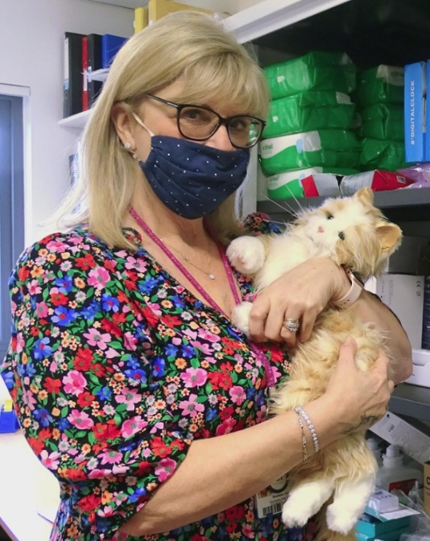
- Agorwyd llyfrgell fenthyca yn Nhŷ Garngoch ar gyfer cleifion â namau gwybyddol, gorbryder neu broblemau iechyd meddwl eraill sy’n eu galluogi i roi cynnig ar gymhorthion lleddfu i weld beth sy’n gweithio cyn iddynt brynu rhai eu hunain. Mae'r rhain hyd yn oed yn cynnwys cathod artiffisial sy'n cael effaith tawelu a chysuro trwy buro a symud pan gânt eu dal;

- Lansiwyd gwasanaeth cwnsela a chymorth digidol dienw i bobl ifanc 11-18 oed gael mynediad at gymorth iechyd meddwl lles emosiynol ac ymyrraeth gynnar;

- Mae clinigau grŵp rhithwir yn cael eu defnyddio ar gyfer oedolion ifanc â chyflyrau croen a allai elwa o gyffur penodol. Fel arfer byddai angen apwyntiad sgrinio hanner awr arnynt ond mae rhith-glinigol yn golygu y gellir gweld grwpiau ar yr un pryd, gan arbed taith ysbyty a gellir gweld mwy o bobl mewn diwrnod;

- Rydym yn arwain y ffordd yng Nghymru o ran rhagnodi electronig gyda siartiau cyffuriau papur bellach bron yn gyfan gwbl ar draws wardiau meddygol ysbytai Castell-nedd Port Talbot a Singleton;

- Trawsnewidiwyd llain laswelltog yn Ysbyty Treforys yn werddon dawel i staff (a chleifion ac ymwelwyr) ei mwynhau. Mae ganddo bafiliwn tŷ crwn yn y canol i eistedd dan orchudd, llwybrau cerdded wedi'u leinio â blodau gwyllt a meinciau - i gyd i ddarparu gofod awyr agored i bobl dreulio amser ynddo. Roedd y gwaith yn rhan o Bioffilig Cymru, cydweithrediad gan Ardd Fotaneg Genedlaethol Cymru, gyda'r bwrdd iechyd, Prifysgol Abertawe a Chyfoeth Naturiol Cymru. Mae yna brosiectau ar draws llawer o'n safleoedd;

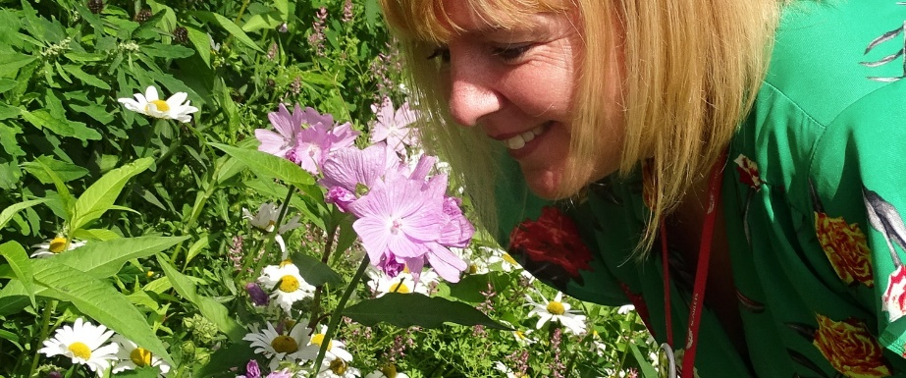

- Daeth y nyrs arbenigol Melvin Cua y person nad yw'n feddyg cyntaf yng Nghymru i roi pigiad steroid i osgoi colli golwg ar gyfer y rhai â chyflyrau offthalmig penodol;

- Mae bydwraig iechyd meddwl amenedigol arbenigol yn hwyluso’r cyfnod pontio i’r rhai sy’n cael trafferth yn ystod beichiogrwydd ac ar ôl genedigaeth eu plentyn. Wedi’i lleoli yn Uned Gobaith, nod rôl Ann-Marie Thomas yw helpu i bontio’r bwlch rhwng gwasanaethau mamolaeth ac iechyd meddwl;

- Dyluniodd Natalie Williams, nyrs adran frys yn Ysbyty Treforys, Abertawe, flychau profedigaeth i'w rhoi i blant sydd wedi colli rhiant neu frawd neu chwaer;

- Mae Mr Muhammad Umair Javed, llawfeddyg y fron plastig ac adluniol ymgynghorol sydd wedi'i leoli yng Nghanolfan Llosgiadau a Llawfeddygaeth Blastig Cymru, yn gobeithio y bydd y peiriant tynnu'n ôl sy'n benodol i lawfeddygaeth y fron adluniol, a greodd ac ef yw'r cyntaf o'i fath yn y byd, yn gwella diogelwch cleifion. Mae'r offeryn newydd yn galluogi'r llawfeddyg i gael golwg well ar eu gwaith, gan helpu i osgoi achosi anaf damweiniol;

- Ymddangosodd Côr Adran Achosion Brys Ysbyty Treforys ar BBC One Wales fel rhan o Ddiwrnod Cofio Covid cenedlaethol cyntaf. Ffurfiwyd y côr tua thair blynedd yn ôl i roi allfa gymdeithasol a lles i’r tîm i ffwrdd o’r gwaith ac mae wedi datblygu’n aruthrol yn ystod y pandemig, gyda mwy o aelodau’n ymuno.

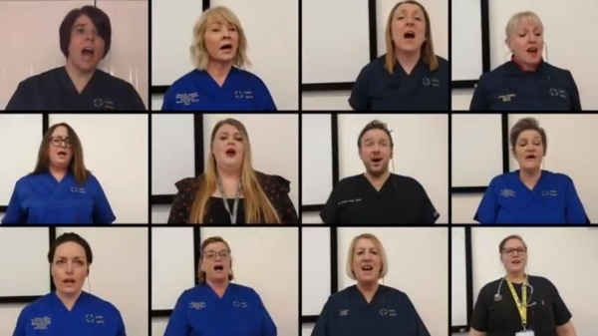

Gwobrau Staff

Rydym yn gwybod bod ein staff yn wych ac mae yna rai sydd hefyd wedi cael eu cydnabod gan sefydliadau a chymdeithasau eraill:

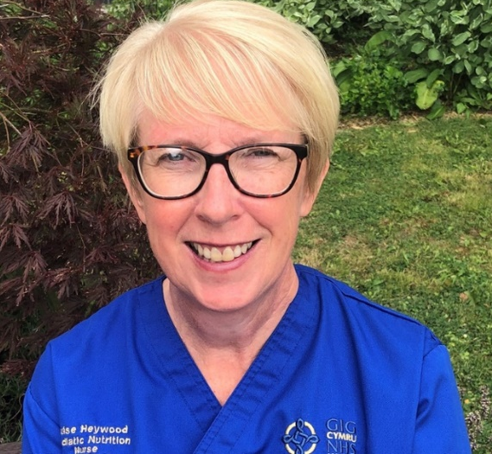
- Cydnabuwyd tair o nyrsys adran achosion brys Ysbyty Treforys gyda gwobr 'Ymrwymiad Eithriadol i Ddiogelu Oedolion neu Blant sy'n Agored i Niwed' yn Seremoni Wobrwyo Cydnabod Byrddau Diogelu Gorllewin Morgannwg am “fynd yr ychwanegol milltir” i'r plant a'r oedolion mwyaf agored i niwed sydd angen gofal brys yn ystod pandemig Covid-19';

- Enwyd Louise Heywood, nyrs maeth pediatrig yn Ysbyty Treforys, yn rownd derfynol categori Gwella Urddas Cleifion yng Ngwobrau'r Nursing Times eleni am gynhyrchu fideo o'r enw 'Dyma Fi', Ei nod yw codi ymwybyddiaeth i newid agweddau negyddol y daethpwyd ar eu traws gan deuluoedd plant â thiwbiau bwydo;

- Dyfarnwyd Medal Aur y Llywydd i’r tîm hyfforddi dyfeisiau meddygol gan y Sefydliad Ffiseg a Pheirianneg mewn Meddygaeth (IPEM) ar ôl creu argraff ar y beirniaid trwy ddyfeisio ffyrdd newydd o weithio. Cafodd y rhain effaith sylweddol ar wella gofal cleifion, gan ddangos rhagoriaeth ac arweinyddiaeth dros yr 16 mis diwethaf;

- Mae’r tîm lymffoedema cenedlaethol, sy’n cael ei gynnal gan y bwrdd iechyd, wedi cael seren wedi’i henwi ar ei ôl fel cydnabyddiaeth am ei waith yn ystod Covid-19. Roedd hefyd ar restr fer gwobr y Coleg Nyrsio Brenhinol eleni yn y categori ymarfer cymunedol ac ymarfer cyffredinol;

- Mae Athro Meddygaeth Frys Ysbyty Treforys, Adrian Evans, wedi derbyn athro gwadd gan Gyfadran Wyddoniaeth Prifysgol Copenhagen. Mae'r wobr i gydnabod ei waith yn canfod a thrin annormaleddau ceulo mewn clefydau fasgwlaidd, megis strôc, clefyd y galon a sepsis;

- Enwyd tîm awdioleg gofal sylfaenol Bae Abertawe yn ‘Dîm y Flwyddyn’ 2021 gan yr Academi Awdioleg Brydeinig.

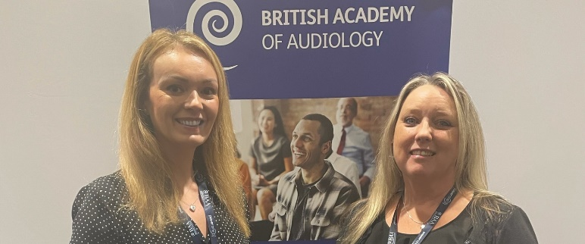
Cyllid a Pherfformiad

Ar gyfer 2020-21, roedd gennym gyllideb o £1.3biliwn a nodwyd sefyllfa ariannol diwedd blwyddyn fel gorwariant o £24.4m. Roedd hyn yn unol â’r rhagolwg a wnaed ar ddechrau’r flwyddyn, fodd bynnag, roedd yn achos o dorri ein dyletswydd ariannol i fantoli, yn ogystal â’r methiant i gyflawni cynllun canolig integredig cymeradwy (IMTP – cynllun tair blynedd).

Roedd gofal brys a gofal argyfwng yn parhau i fod yn her fawr i ni. Er mwyn gwella’r sefyllfa, rydym wedi canoli gwasanaethau brys a gofal brys yn Ysbyty Treforys fel y gellir cyfeirio cleifion at y gwasanaeth mwyaf priodol a, lle bo modd, gael eu rhyddhau adref naill ai’r un diwrnod neu ar ôl arhosiad byr iawn.

Mae yna gleifion y bydd angen arhosiad arnynt o hyd ar ward, ac mae hyn yn profi’n anodd oherwydd nifer y cleifion sydd wedi’u hoptimeiddio’n glinigol ar ein wardiau sy’n barod yn feddygol i fynd adref, ond sy’n aros am becyn gofal neu leoliad cartref gofal. cyn y gellir eu rhyddhau. Fel rhan o’n gwaith i fynd i’r afael â hyn, comisiynwyd nifer o welyau cartrefi gofal gennym. Defnyddir y rhain am uchafswm o chwe wythnos gan gleifion sy'n aros am wely parhaol yn rhywle arall neu becyn gofal i ddychwelyd adref.

Mae ansawdd gofal wedi bod yn ffocws pwysig i ni eleni. Daeth rhai meysydd lle nad oedd gofal wedi bod o'r safon orau i'r amlwg yn ystod y flwyddyn (adolygiad o'r tîm nyrsio cymunedol plant a'r adolygiad 'Gwneud Pethau'n Iawn Tro Cyntaf' o lawdriniaeth gardiaidd). Canfu'r rhain, ynghyd ag archwiliadau mewnol ac allanol o lywodraethu ansawdd, fod angen datblygu system rheoli ansawdd ar fyrder. Yn ystod mis Chwefror a mis Mawrth 2022, cynhaliwyd gweithdai gyda’r uwch dîm arwain, a redir gan gydweithiwr allanol, i drafod sut olwg oedd ar systemau o’r radd flaenaf ac i ddylunio ein systemau ein hunain. Mae gwaith bellach ar y gweill i greu hyn.

Cafodd pum blaenoriaeth ansawdd eu cynnwys yn y cynllun blynyddol ar gyfer 2021-22 – madredd, cwympiadau, gofal diwedd oes, hunanladdiad a rheoli heintiau. Mae cynnydd da yn cael ei wneud ar draws pob un o'r rhain a bydd yn parhau i'r flwyddyn nesaf. Mae ffocws arbennig yn cael ei roi ar reoli heintiau gan fod ein cyfraddau yn ystyfnig ac yn annerbyniol o uchel.

Mae gofal wedi'i gynllunio wedi bod yn arbennig o anodd. Oherwydd bod pob gofal nad yw’n ofal brys wedi’i atal ar ddechrau’r pandemig, yn unol â chyfarwyddyd Llywodraeth Cymru, mae gennym ôl-groniad sylweddol o gleifion i’w gweld, yn ogystal â chleifion newydd sy’n cael eu hatgyfeirio bellach. Er ein bod yn gallu darparu gwasanaethau nad ydynt yn rhai brys, nad ydynt yn rhai Covid yn ystod 2021-22, lleihawyd ein capasiti am nifer o resymau, a’r mwyaf arwyddocaol oedd y gweithlu, gyda niferoedd uchel o staff angen hunan-ynysu ar gyfer Covid-19. rhesymau. Roedd gofynion pellhau a newid PPE (cyfarpar diogelu personol) hefyd yn golygu na allem weithio mor gyflym nac mor effeithlon ag y byddem wedi dymuno.

Ond drwy ein cynllun adfer a chynaliadwyedd tair blynedd, mae gennym raglenni ar waith i wella ansawdd, perfformiad a chyllid.
Iechyd a Lles Staff

Mae ein pobl yn gwneud y bwrdd iechyd hwn yr hyn ydyw. Rydym yn wirioneddol ddiolchgar am y gwaith caled parhaus a'r ymrwymiad a welir bob dydd. Mae lles a gwydnwch y rhai sy’n gweithio i ni yn bwysig iawn, ac mae rhai o’r datblygiadau rydym wedi’u gwneud i gefnogi, datblygu a chydnabod staff yn ystod y flwyddyn yn cynnwys:

- Recriwtiodd yr Academi Prentisiaid 22 o brentisiaid ac roedd ganddi 24 o brentisiaid yn symud ymlaen y tu hwnt i’w cymwysterau ac yn cael cyflogaeth;

- Cyflwynwyd trydedd garfan ein rhaglen rheolwyr dan hyfforddiant graddedig, Graduate Gateway, ym mis Mai 2021. Mae gweithgareddau recriwtio ar gyfer y bedwaredd garfan ar y gweill a byddant yn cael eu cwblhau erbyn diwedd mis Mawrth 2022 i ddechrau ym mis Mai 2022;

- Rydym wedi gweithio mewn partneriaeth agos ag AaGIC (Addysg a Gwella Iechyd Cymru), Gyrfa Cymru a’r Ganolfan Byd Gwaith i arddangos yr amrywiaeth o rolau y mae ein sefydliad yn eu cynnig. Derbyniodd 250 o ddisgyblion wybodaeth ac arweiniad mewn perthynas â chyfleoedd gyda ni;

- Mae Rheoli Risg Trawma (TRiM), sef proses cymorth gan gymheiriaid, a ddatblygwyd yn wreiddiol ar gyfer y lluoedd arfog bellach ar waith, gyda’r nod o sicrhau bod unigolion sy’n agored i drawma yn cael eu cefnogi’n briodol mewn modd amserol o fewn yr amgylchedd gwaith ac yn sicrhau eu bod yn cael cymorth i geisio cymorth. Mae 24 o reolwyr wedi’u hyfforddi i ddarparu ‘REACT MH’, gyda mwy na 1,230 o staff wedi’u hyfforddi yn yr ymyriad TRIM byr hwn. Mae cyflwyno TRIM yn llawn wedi dechrau ar draws meysydd blaenoriaeth;

- Amrywiaeth o weithdai, cyrsiau ac ymyriadau gan gynnwys ymwybyddiaeth iechyd meddwl, straen cysylltiedig â gwaith ac atgyfeiriadau iechyd galwedigaethol ar gyfer rheolwyr; Mae GTEP (ymyrraeth therapiwtig gyda'r nod o leihau trallod o ddigwyddiadau trawmatig) a byw'n ystyrlon ac ystyriol (cwrs hyfforddi sgiliau yn seiliedig ar egwyddorion therapi derbyn ac ymrwymo) bellach ar waith;

- Mae’r gwasanaeth lles wedi gweithio gyda chronfeydd elusennol, yr adran ystadau a staff i ddarparu llochesi beiciau newydd, diogel ar draws safleoedd yr ysbytai er mwyn hyrwyddo beicio i’r gwaith.

Cydnabod a Gwobrwyo Staff mewn Niferoedd
- Derbyniodd 15,684 o staff a 150 o wirfoddolwyr gardiau ‘diolch’ Covid.
- Derbyniodd 343 o staff becynnau cydnabyddiaeth gwasanaeth hir;
- Derbyniwyd 112 o enwebiadau ar gyfer gwobrau ‘Byw Ein Gwerthoedd’, ac eleni gwelwyd cyflwyno ein digwyddiad hybrid cyntaf ac roedd rhan rithwir y gwobrau ar noson 4 Tachwedd 2021 wedi cael dros 650 o ymweliadau – mae rhai o’r enillwyr yn y llun isod.

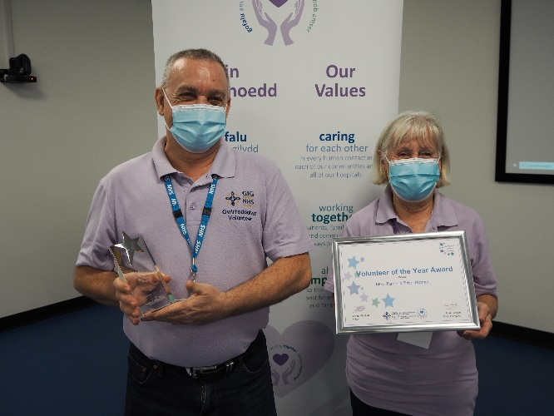 | 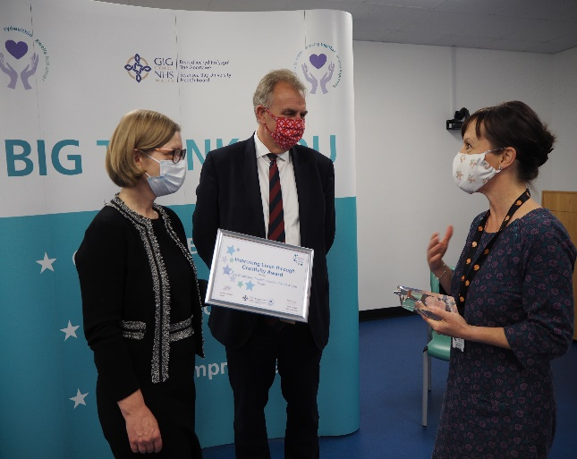
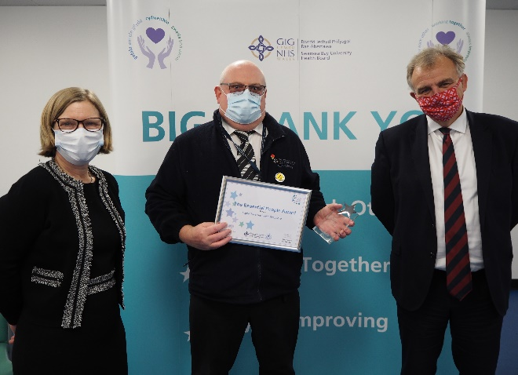 | 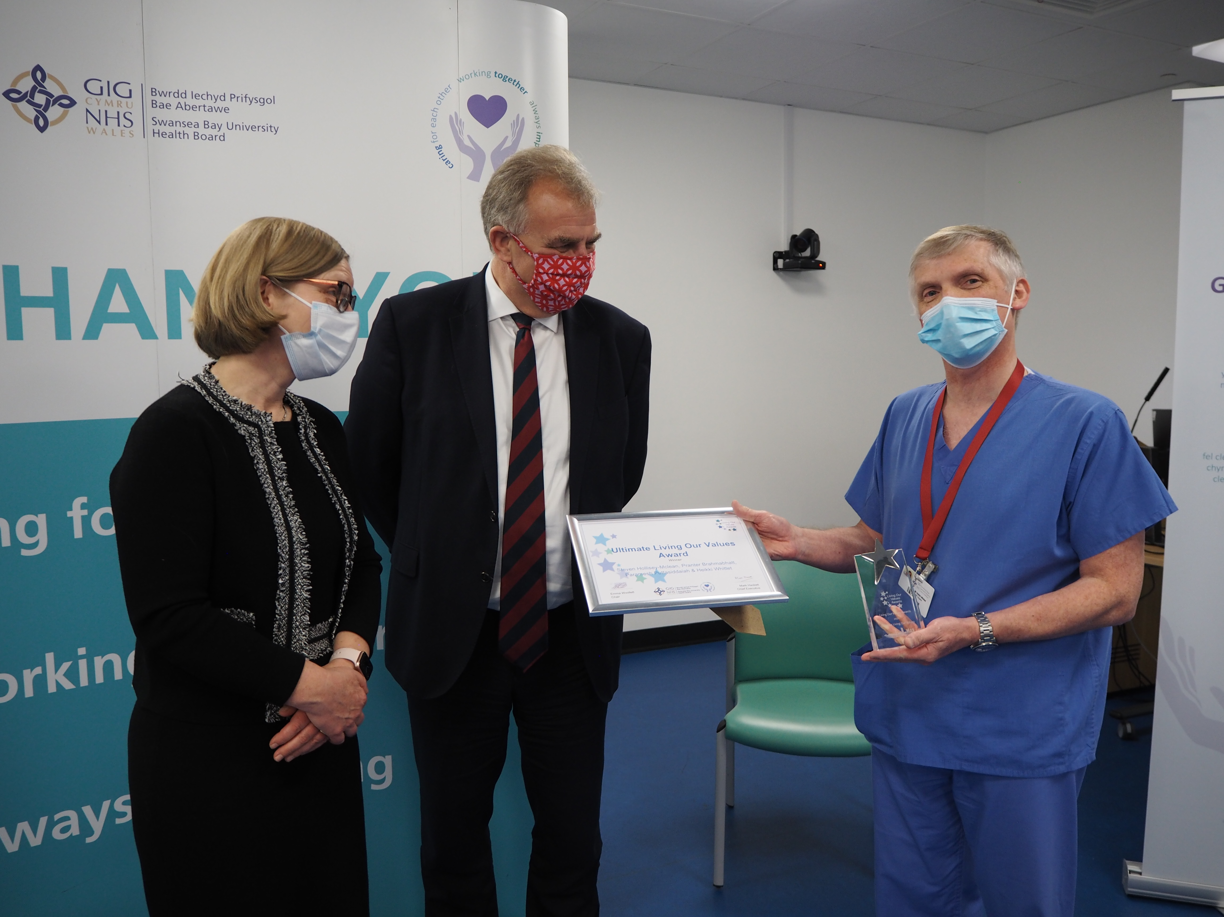
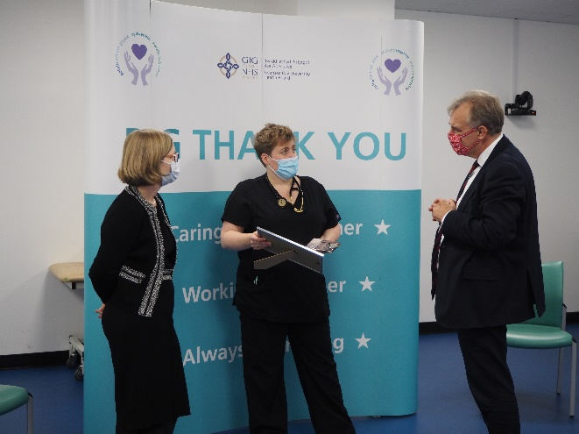 | 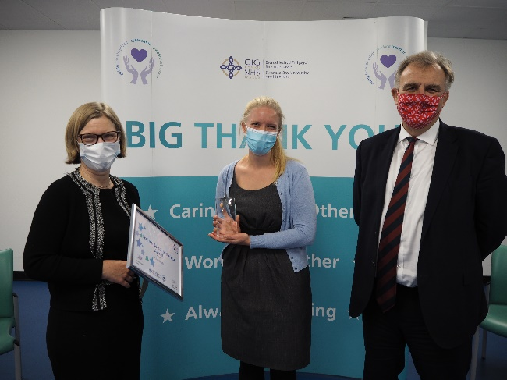

Ein Helusen

Mae ein holl waith codi arian bellach yn cael ei reoli trwy Elusen Iechyd Bae Abertawe, sy'n goruchwylio'r holl gronfeydd ac arian a roddir i'n gwasanaethau a dyma rai o uchafbwyntiau ein helusen:

- 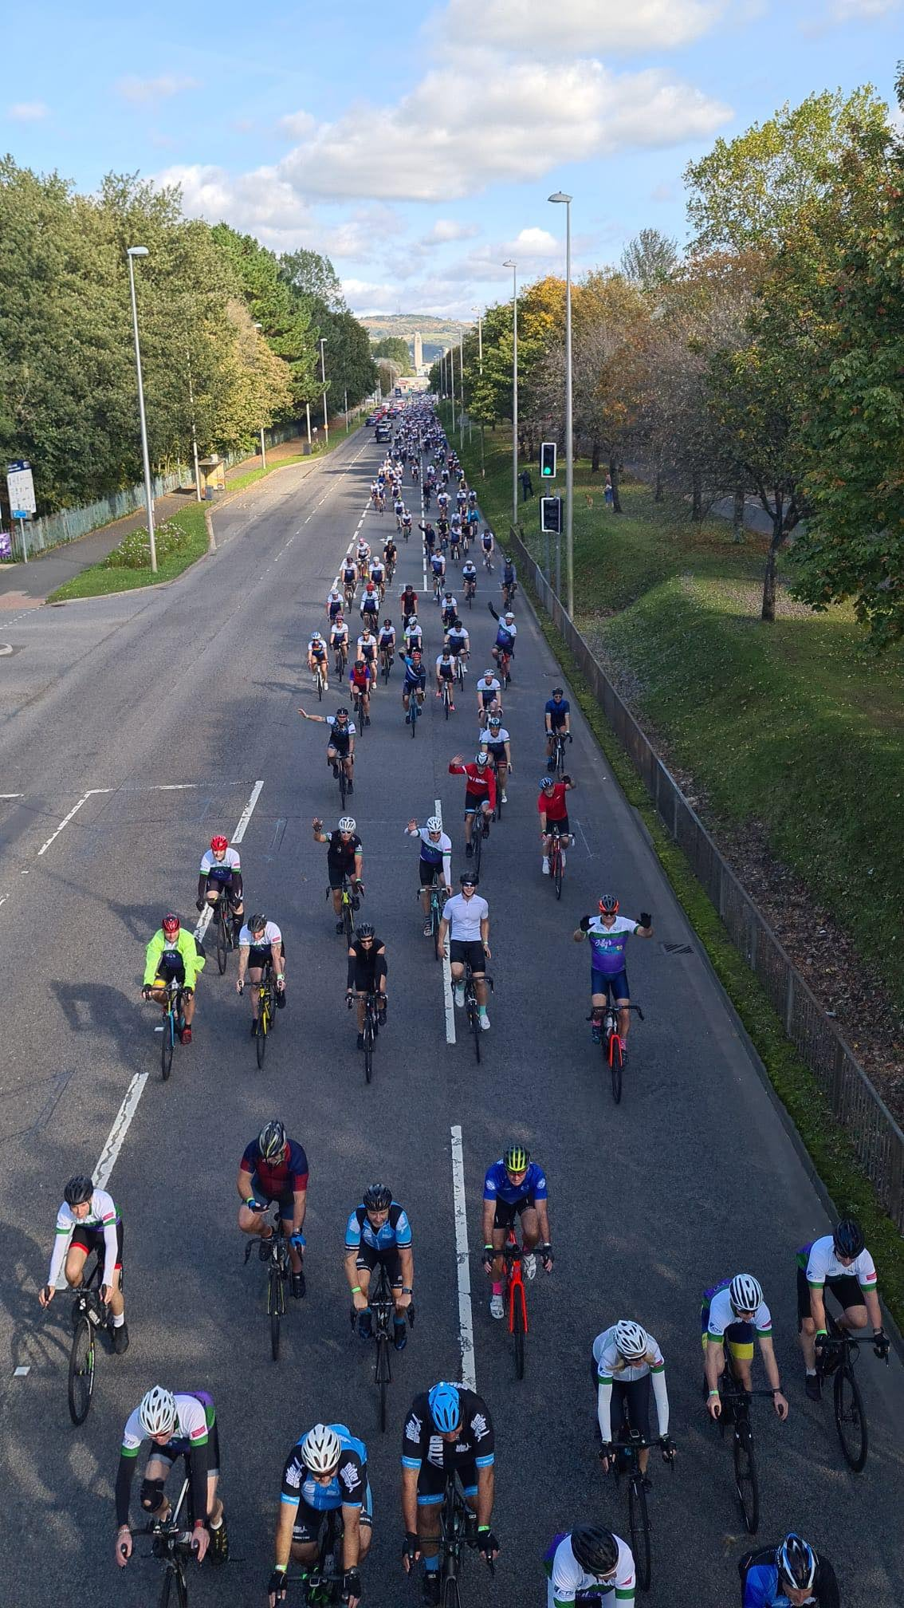Gwnaethom gais llwyddiannus am werth £180K o grantiau gan NHS Charities Together i gefnogi prosiectau cymunedol;

- Rydym wedi parhau i redeg cynllun cais llwyddiannus i ganiatáu i eitemau gyrraedd y rheng flaen yn gyflym, ac i gefnogi mentrau lles staff mwy;

- Llwyddwyd i gwblhau digwyddiad codi arian ar y cyd ag Ymddiriedolaeth GIG Felindre a welodd arwr rygbi Cymru Jonathan Davies yn arwain taith o 500 o bobl o Ganolfan Ganser Felindre, Caerdydd, i Ganolfan Ganser De Orllewin Cymru yn Ysbyty Singleton. Cododd y codwr arian hwn fwy na £100k, gyda'n cyfran ni yn cefnogi ymchwil radiotherapi;

- Rydym wedi arwyddo partneriaeth tair blynedd gyda Activity Wales Events i fod yn bartner elusennol swyddogol ar gyfer Triathlon Abertawe, Triathlon Gŵyr, Duathlon y Mwmbwls a Thriathlon y Mwmbwls;

- Rydym wedi tyfu'r tîm codi arian i wneud y mwyaf o botensial codi arian;

- Rydym wedi partneru â Choose2Reuse ac wedi lansio banc dillad yn ysbyty Treforys gyda’r gobaith o ymestyn y cynllun i safleoedd ysbytai eraill;

- Rydym wedi cefnogi ein codwyr arian gyda ffyrdd newydd ac arloesol o godi arian, o gynnal diwrnodau chwaraeon i ddigwyddiadau cerddorol.

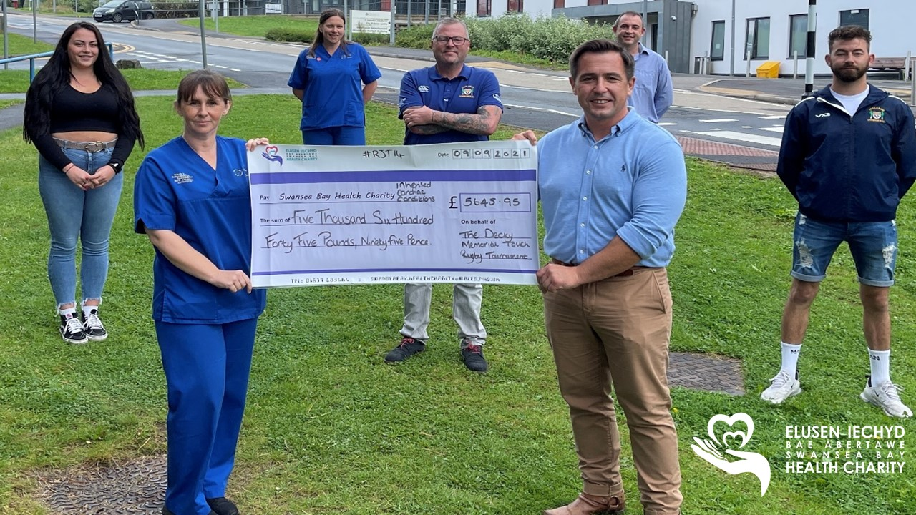
Blwyddyn nesaf

Fel yr amlygwyd, mae 2021-22 wedi bod yn flwyddyn hynod heriol arall i’r bwrdd iechyd, ond hefyd yn flwyddyn yr ydym wedi achub ar y cyfle i wella, ac mae gennym gynlluniau pellach i greu bwrdd iechyd mwy cynaliadwy sy’n canolbwyntio ar y claf dros y blynyddoedd i ddod. Wrth i’r flwyddyn ddod i ben, cymeradwywyd ein cynllun tymor canolig integredig (IMTP – cynllun tair blynedd) gan y bwrdd. Dyma ein cynllun adfer a chynaliadwyedd ac mae'n nodi'r hyn y byddwn yn ei gyflawni dros yr ychydig flynyddoedd nesaf, a sut. Mae'n bwriadu adnewyddu ein hysbytai yn ogystal â'n gwasanaethau gofal sylfaenol, cymunedol a therapi i wneud gwelliannau mewn nifer o feysydd, gan gynnwys canser a meddygaeth frys. Er enghraifft, rydym yn bwriadu:

- Ehangu'r gwasanaeth iechyd meddwl sylfaenol lleol;
- Cyflwyno model canolfan llesiant ar draws rhanbarth Bae Abertawe;
- Cyflwyno wardiau rhithwir ym mhob un o’r wyth clwstwr i gynnwys gofal lliniarol a gofal yr henoed;
- Canoli derbyniad meddygol yn Ysbyty Treforys gan gynnwys canolfan gofal brys saith diwrnod yr un diwrnod a chanolfan gofal sylfaenol brys/gofal brys symudol/uned meddygon teulu acíwt;
- Gweithredu targedau atal a rheoli heintiau ar gyfer gofal sylfaenol ac eilaidd;
- Gwella cydnabyddiaeth a chydymffurfiaeth gofal diwedd oes;
- Lleihau marwolaethau ac achosion o gwympo;
- Gweithredu adnabyddiaeth a thriniaeth ar gyfer pob claf sydd â sepsis yn yr ysbyty;
- Adnabod gorbryder ac iselder yn gynnar gan leihau'r risg o hunanladdiad;
- Cyflawni ein strategaeth ystadau gan gynnwys sefydlu wardiau symud;
- Cyflawni strategaeth iechyd a lles staff;
- Cyflwyno rhaglen diwylliant sefydliadol;
- Buddsoddi mewn gwasanaethau canser;
- Buddsoddi mewn cynlluniau iechyd poblogaeth;
- Cyflwyno cynlluniau gwella costau;
- Moderneiddio gwasanaethau anableddau dysgu.

